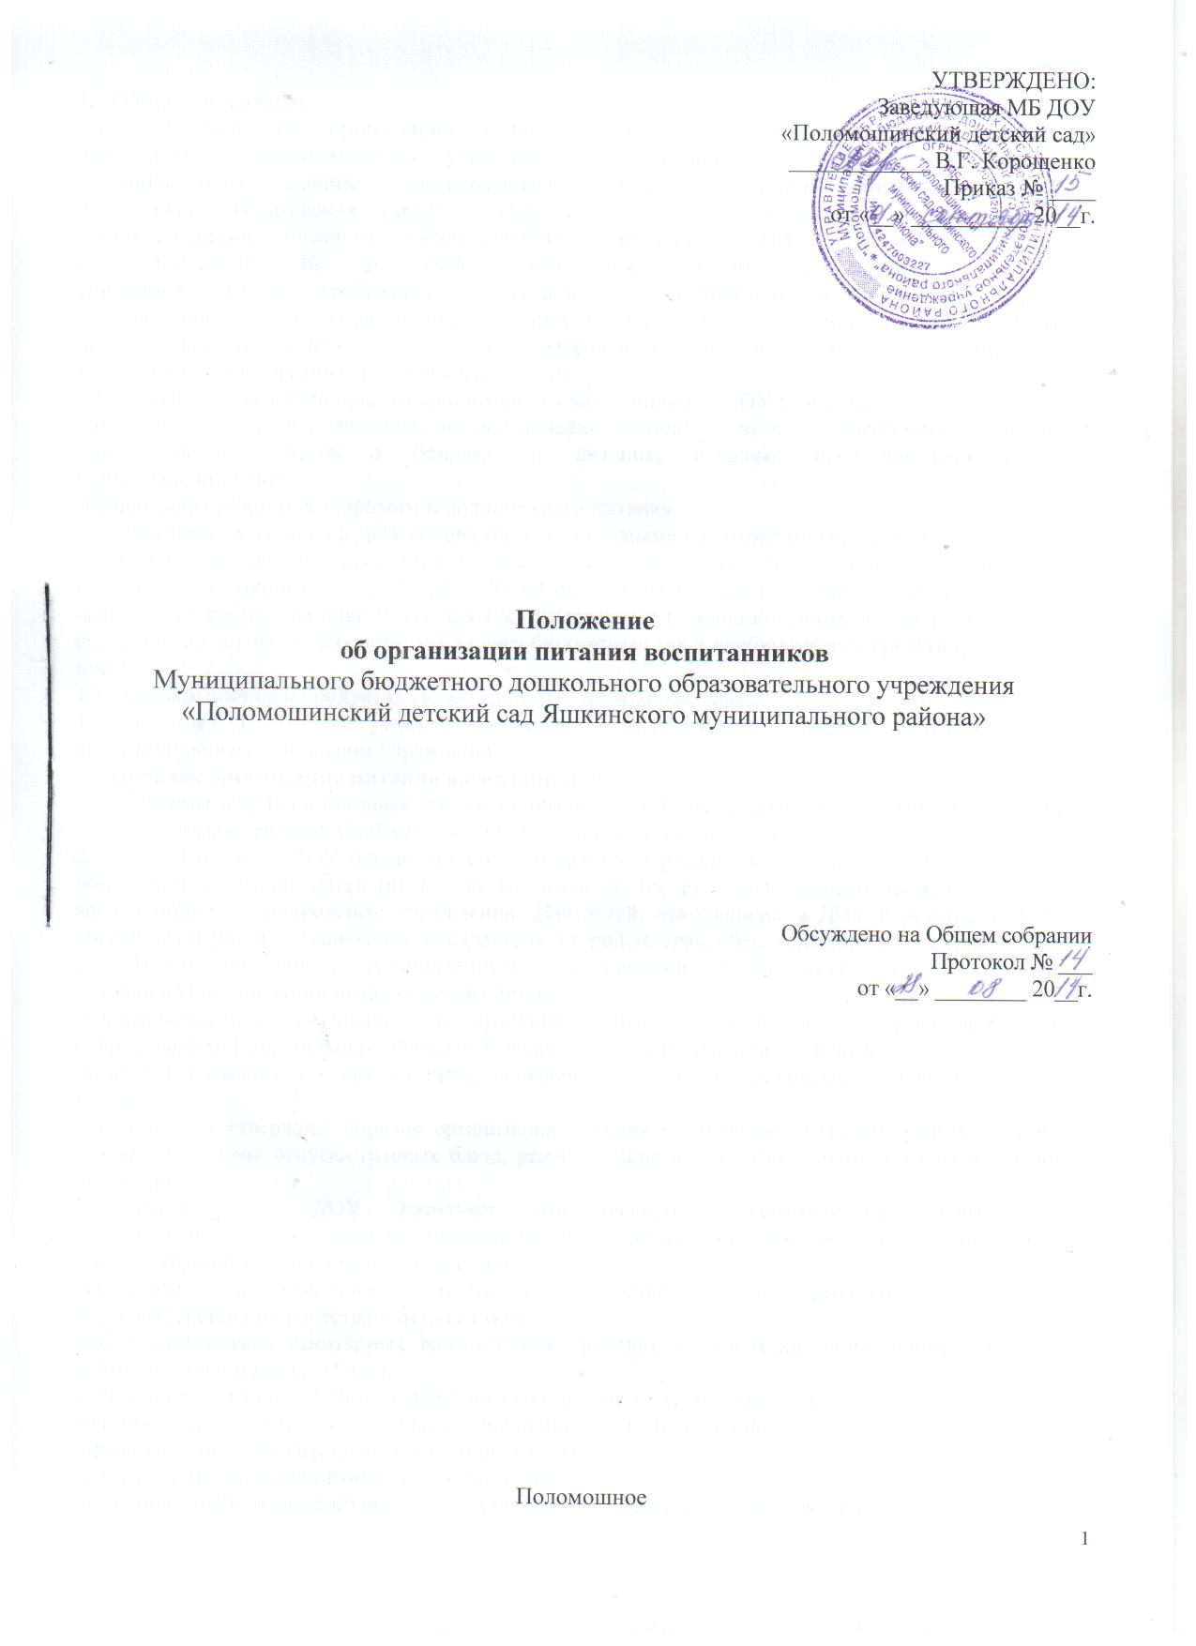

**1. Общие положения**

1.1. Положение об организации питания воспитанников Муниципального бюджетного  
дошкольного образовательного учреждения «Поломошинский детский сад Яшкинского  
муниципального района», реализующего основную общеобразовательную программу  
дошкольного образования (далее - Положение и ДОУ) разработано в соответствии с  
постановлениями Главного государственного санитарного врача Российской Федерации  
от 15.05.2013г. № 26 «Об утверждении СанПиН 2.4.1.3049-13 «Санитарно-  
эпидемиологические требования к устройству, содержанию и организации режима  
работы дошкольных образовательных организаций» (далее - СанПиН 2.4.1.3049-13) и  
других нормативно-правовых актов федерального, регионального и муниципального  
уровней в области организации детского питания.

1.2. Основными задачами организации питания воспитанников в ДОУ являются:

-создание условий, направленных на обеспечение рациональным и сбалансированным питанием, гарантирование качества и безопасности питания, пищевых продуктов, используемых в приготовлении блюд:

-пропаганда принципов здорового и полноценного питания.

1. Организация питания в ДОУ осуществляется штатными работниками учреждения.
2. Закупка и поставка продуктов питания в ДОУ осуществляется в порядке, установленном Федеральным законом от 21.07.2005 № 94-ФЗ «О размещении заказов на поставки товаров, выполнение работ, оказание услуг для государственных и муниципальных нужд» (в действующей редакции) на договорной основе, как за счет бюджетных так и внебюджетных средств (родительская плата).
3. Порядок поставки продуктов питания определяется договорами.
4. Настоящее Положение устанавливает правила и регулирует порядок организации питания воспитанников в дошкольном учреждении.

**2. Порядок организация питания воспитанников**

2.1. Объемы закупки и поставки продуктов питания в ДОУ определяются в соответствии с нормами питания, утвержденными СанПиН 2.4.1.3049-13, примерным двухнедельным меню.

2.2. Питание в ДОУ осуществляется согласно утвержденным натуральным нормам для двух возрастных категорий детей (от 1 до 3-х лет и от 3-х до 7 лет) с учетом времени пребывания воспитанников в дошкольном учреждении. Для детей, находящихся в ДОУ в режиме 10,5 часов организуется четырехразовое питание (завтрак, второй завтрак, обед, уплотненный полдник)

2.3. В соответствии с установленными санитарными требованиями созданы следующие  
условия для организации питания воспитанников:

-производственные помещения для хранения, приготовления пищи, оснащены необходимым оборудованием (холодильным, технологическим, весоизмерительным), инвентарем;

-помещения (места) для приема пищи оснащены мебелью, необходимым количеством столовой посуды;

-разработан и утвержден порядок организации питания воспитанников (режим работы пищеблока (столовой), график отпуска готовых блюд, режим приема пищи, режим мытья посуды и кухонного инвентаря и т.д.).

2.4. Руководитель ДОУ назначает ответственных, осуществляющих контроль за:  
-своевременным составлением предварительных заявок на поставку продуктов питания, соответствующих меню, нормам и объемам;

-качеством поступающих продуктов, наличием сопроводительных документов, подтверждающих их качество и безопасность:

-соблюдением всех санитарных требований к транспортировке и хранению продуктов питания, приготовлению и раздаче блюд;

-соблюдением правил личной гигиены воспитанниками и персоналом ДОУ;

-санитарным состоянием пищеблока и помещений (мест) приема пищи;

-правильностью отбора и хранения суточных проб;

-порядком организации питания воспитанников;

-ведением документации по организации питания в соответствии с требованиями

СанПиН 2.4.1.3049-13.

2.5. Организация питания в ДОУ должна предусматривать обеспечение воспитанников  
большей частью необходимых для них энергетических и пищевых потребностей,  
сбалансированность и максимальное разнообразие рациона, адекватную  
технологическую и кулинарную обработку продуктов и блюд, обеспечивающую их  
высокие вкусовые достоинства и сохранность исходной пищевой ценности.

1. Примерное двухнедельное меню, составленное с учетом рекомендуемых среднесуточных норм питания в ДОУ для двух возрастных групп детей (от 1 до 3-х лет и от 3-х до 7 лет), включающее меню-раскладку, технологические карты на каждое блюдо, утверждается руководителем дошкольного учреждения.

2.7.На основании утвержденного примерного меню в ДОУ ежедневно составляется меню-требование установленного образца с указанием выхода блюд для воспитанников каждой возрастной группы.

2.8.На каждое блюдо заведена технологическая карта (по форме в соответствии с приложением № 7 СанПиН 2.4.1.3049-13) с указанием ссылки на рецептуры используемых блюд и кулинарных изделий в соответствии со сборниками технических нормативов.

2.9.Для правильной организации питания воспитанников в ДОУ издаются следующие локальные акты и документы:

1. положение об организации питания в ДОУ;
2. приказ об организации питания в ДОУ;
3. приказ о бракеражной комиссии;
4. приказ о графике закладке продуктов;
5. приказ об утверждении алгоритма по контролю;
6. договоры (контракты) на поставку продуктов питания;

7) утвержденное примерное двухнедельное меню, включающее меню-раскладку для двух возрастных групп детей (от 1 до 3-х лет и от 3-х до 7 лет), технологические карты кулинарных блюд для двух возрастных групп детей (от 1 до 3-х лет и от 3-х до 7 лет), ведомости выполнения норм продуктового набора, норм потребления пищевых веществ, витаминов и минералов;

8) меню-требование на каждый день с указанием выхода блюд для двух возрастных групп детей (от 1 до 3-х лет и от 3-х до 7 лет);

9) накопительная ведомость;

10) журнал бракеража скоропортящихся пищевых продуктов, поступающих на пищеблок (в соответствии приложением №5 СанПиН 2.4.1.3049-13);

11) журнал бракеража готовой кулинарной продукции (в соответствии приложением №8 СанПиН 2.4.1.3049-13);

12) журнал здоровья (в соответствии приложением №16 СанПиН 2.4.1.3049-13);

13) журнал проведения витаминизации 3-х блюд;

14) заявки на продукты питания (составляются в 2-х экземплярах, один из которых остается в ДОУ);

15) журнал учета температурного режима в холодильном оборудовании;

16) журнал контроля закладки продуктов (рекомендательный характер);

17) журнал отходов;

18) журнал санитарно-технического состояния и содержания помещений пищеблока;

19) книга учета материальных ценностей;

20) инструкция по отбору суточных проб

21) другие инструкции, не противоречащие действующему законодательству.

2.10. При снабжении ДОУ продуктами питания поставщик обязан предоставить ДОУ все документы, подтверждающие их качество и безопасность:

-свидетельство о государственной регистрации или санитарно-эпидемиологическое заключение,

-декларации или сертификаты соответствия, удостоверения качества и безопасности предприятия-изготовителя,

-ветеринарно-сопроводительные документы на животноводческое сырье (яйца, птицу, мясо).

2.11. Организация питания воспитанников в ДОУ сочетается с правильным питанием  
ребенка в семье. Даются рекомендации родителям о том, чтобы домашнее питание  
дополняло рацион ДОУ. Для обеспечения преемственности в организации питания  
воспитатели ежедневно информируют родителей о продуктах и блюдах, которые  
ребенок получил в течение дня в дошкольном учреждении. Для этого на  
информационных стендах для родителей ежедневно размещается меню с указанием  
объема готовых блюд, а также рекомендации родителям по организации питания детей  
в выходные и праздничные дни, в период адаптации к ДОУ.

В целях пропаганды здорового образа жизни, принципов рационального питания  
персонал ДОУ проводит консультационно-разъяснительную работу с родителями  
(законными представителями) по вопросам правильной организации питания детей с  
учетом возрастных потребностей и индивидуальных особенностей.  
**3. Контроль за организацией питания в ДОУ**

3.5. Контроль за организацией питания в ДОУ осуществляет руководитель ДОУ, медицинский работник, бракеражная комиссия.

3.6. Руководитель ДОУ обеспечивает контроль за:

1. выполнением натуральных норм, выполнением договоров на закупку и поставку продуктов питания;
2. состоянием производственной базы пищеблока;
3. материально-техническим состоянием помещений пищеблока:
4. обеспечением пищеблока и мест приема пищи достаточным количеством столовой и кухонной посуды, спецодеждой, санитарно-гигиеническими средствами, разделочным оборудованием и уборочным инвентарем.

3.7. Медицинский работник, осуществляет контроль за санитарным состоянием и содержанием территории и всех помещений, соблюдением правил личной гигиены воспитанниками и персоналом, а также контроль за пищеблоком и питанием детей (СанПиН 2.4.1.3049-13 п.18.1)

**4. Компетенция ДОУ**

4.5. К компетенции ДОУ относятся:

1) организация питания воспитанников в соответствии с требованиями СанПиН 2.4.1.3049-13 на основе примерного меню, утвержденного руководителем ДОУ;

1. ежедневное утверждение меню-требования и его выполнение;
2. заключение договоров на закупку и поставку продуктов питания и их исполнение;
3. составление предварительных заявок;
4. контроль за качеством поступающих продуктов на основе поданных заявок;
5. обеспечение режима питания воспитанников в соответствии с возрастом, условиями договора с родителями и Уставом ДОУ;
6. контроль за качеством приготовления пищи;
7. расчет и оценка использованного на одного ребенка среднесуточного набора пищевых продуктов (анализ выполнения натуральных норм питания), подсчет энергетической ценности рациона питания, содержания и соотношения основных пищевых веществ, витаминов и минералов);
8. контроль за своевременным поступлением средств родительской платы.

4.6. К компетенции относится:

1. регулярное проведение оперативных проверок по вопросам, связанным с организацией питания воспитанников ДОУ;
2. контроль за заключением и исполнением договоров на закупку и поставку продуктов питания ДОУ, своевременным направлением оплаты по договорам поставщикам продуктов питания;
3. контроль за заключением и исполнением муниципальных контрактов и (или) договоров на закупку и поставку продуктов питания в ДОУ;
4. контроль за осуществлением своевременного и в полном объеме финансирования расходов на питание воспитанников ДОУ;
5. контроль за целевым использованием бюджетных средств, направляемых на питание воспитанников;
6. осуществление сводных плановых и фактических расчетов объемов закупки и поставки продуктов питания в ДОУ;

обобщение сводной информации о численности воспитанников с учетом времени их пребывания в ДОУ, возраста, установленного размера платы родителей (законных представителей).

